ЛЕЧЕНИЕ ПЛОСКОСТОПИЯ  Лечение плоскостопия должно быть комплексным и направленным на укрепление всего организма.  - ортопедическая обувь  предотвращает возникновение неправильного фиксированного положения обуви  - физиотерапевтическое лечение  электростимуляция проводится ежедневно через день продолжительностью от 3 до 15 мин. Курс лечения – 15 процедур. В течение года можно использовать 3-4 таких курса.  - Массаж  Основные задачи массажа:  - укрепление мышц, поддерживающих поперечный и продольный своды стоп;  - снятие утомления в отдельных мышечных группах;  - уменьшение болевого синдрома;  - восстановление рессорных свойств стопы.  В домашних условиях можно проводить курс лечения в виде контрастных ножных ванн в течение двух недель.  Для этого используются две емкости с горячей (40-45⁰С) и холодной (16-20⁰С) водой. Попеременно погружая на несколько секунд ноги то в горячую, то в холодную воду в течение 10-15 минут, мы не только тренируем мышцы и сосуды, но достигаем еще и закаливающего эффекта. | ЛЕЧЕБНАЯ ГИМНАСТИКА  Мы предлагаем вам комплекс специальных упражнений, которые помогут предупредить плоскостопие.  Постарайтесь выработать у малыша привычку начинать каждый день с утренней гимнастики, куда будут включены и эти упражнения.  Пусть физкультура станет для вас не только веселым развлечением, но и полезным занятием, которое поможет вам стать бодрым, здоровым и счастливым.  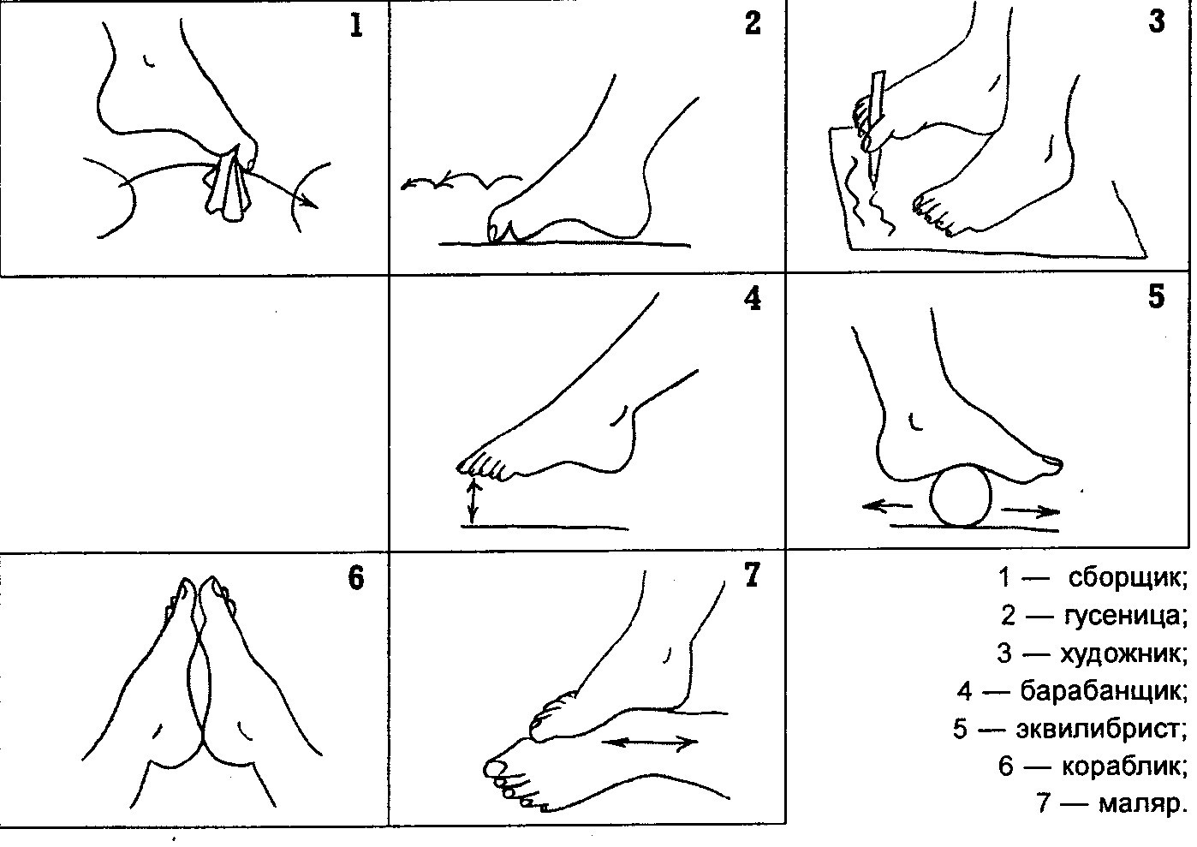  УДАЧИ!  Руководитель физического воспитания Виноградова Оксана Викторовна | Государственное дошкольное образовательное  учреждение детский сад № 21 компенсирующего вида Колпинского района Санкт-Петербурга  информационный листок  НЕПРИЯТНАЯ ВЕЩЬ - ПЛОСКОСТОПИЕ  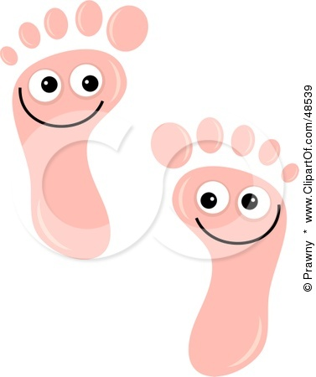  РАСТИМ ДЕТЕЙ ЗДОРОВЫМИ!  Играйте вместе с ребёнком –  это доставит много радости вам обоим!  Колпино
ПЛОСКОСТОПИЕ –  ЭТО СЕРЬЕЗНО  Плоскостопие – это достаточно серьезное ортопедическое заболевание, которое значительно нарушает функцию всего опорно-двигательного аппарата ребенка, негативно влияет на его общее самочувствие, снижает выносливость к физическим нагрузкам, ухудшает работоспособность и настроение.  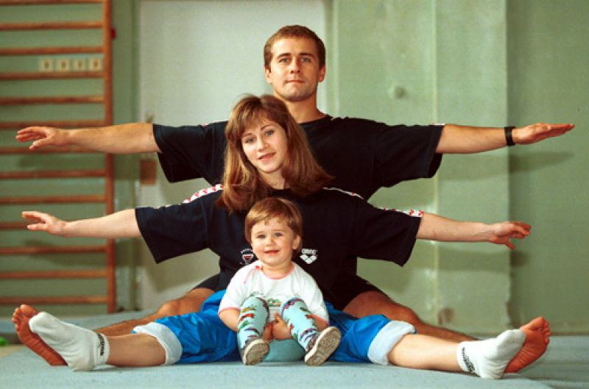 | ДИАГНОСТИКА ПЛОСКОСТОПИЯ  Итак, у ребенка до 3^{х} лет плоская стопа, без признаков отклонения пятки к наружи или переднего отдела стопы во внутрь – не болезнь, а физиологическое явление.  У ребенка старше 3^{х} лет наличие плоских стоп – уже серьезная проблема. Если вы сомневаетесь, то можно проверить выраженность следов по отпечаткам стоп. Это сделать несложно в домашних условиях.  Смочите подошвы ребенка и поставьте его на ровный пол босыми ногами, после чего попросите сойти с этого места. На полу останутся отпечатки, которые можно оценить.  Для получения качественных отпечатков иногда используют краску или вазелин. В любом случае следы на бумаге необходимо обвести, чтобы контуры не расплывались.  Нормальный отпечаток стопы имеет с внутренней стороны выемку, отпечаток плоской стопы выемки не имеет.  Если при осмотре ребенка у вас возникли какие-либо сомнения, то необходимо проконсультироваться у врача-ортопеда.  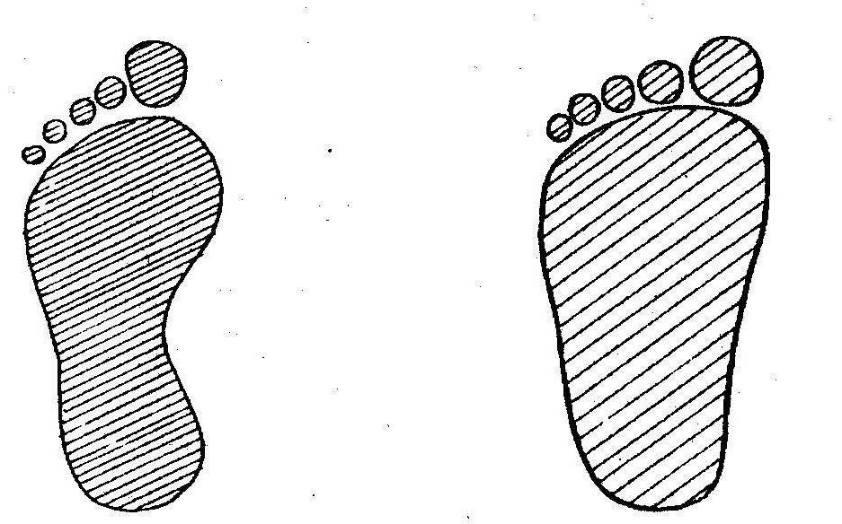  нормальная стопа плоская стопа | ПРОФИЛАКТИКА ПЛОСКОСТОПИЯ  Как известно, легче предупредить болезнь, чем ее лечить. В вопросах профилактики должен быть комплексный подход.  - Предохранять детей от хронических заболеваний.  - Уделять внимание воспитанию рационального навыка ходьбы.  - Обувь  - соответствие длине и ширине стопы  - каблук 2-4 см  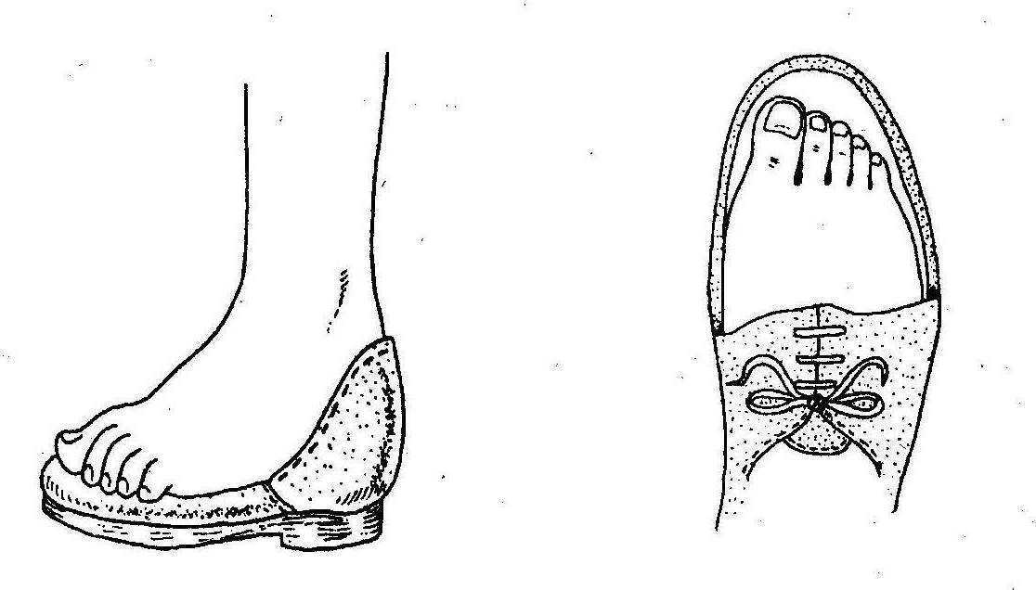  примерка обуви правильный размер  - Обращать внимание на гигиену стоп.

